小五班今日动态2025.3.24

1. **晨间来园及区域活动**

今天来园24位小朋友。其中顾嘉、印桉聿、孙天艺、高煜宁、谭安哲、陶艺修、胡皓泽、冯奕程、史心烨、张一航、许皓宇、张展旭、刘欣妍、谭悦、周洢柠、唐艺哲、张若瑾、李星渔、陆晟钰、李奕彤、周子懿、唐若茜、张先彤、王烁小朋友来园时情绪愉快，能和老师有礼貌的问好，早晨来后能进行桌面游戏。

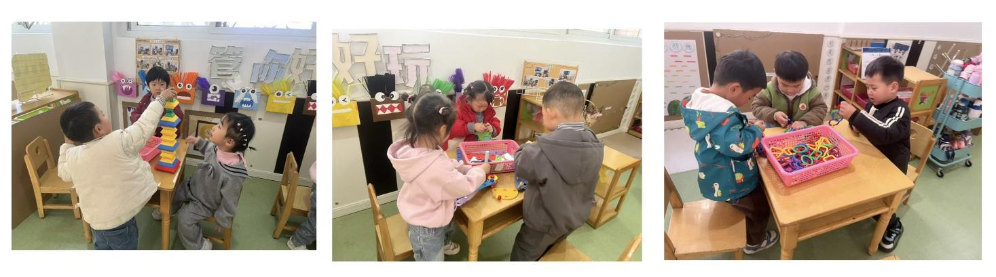

**二、集体活动**

今天学习了《找绿色》。春天到了，天气变得暖和了，柳树上长出了嫩嫩的芽，黄黄的草地上有星星点点的草冒出来了，有的常绿树深色的叶子也泛着着点点嫩绿，一些花的叶子也是嫩绿的本次活动是让幼儿寻找、观察、发现、表现、交流春天里植物颜色的变化，感知植物的生长，萌发对春天的喜爱。

**三、点心、午餐**

饭、菜、汤全部吃完的小朋友有：顾嘉、印桉聿、孙天艺、高煜宁、谭安哲、陶艺修、胡皓泽、冯奕程、史心烨、张一航、许皓宇、张展旭、刘欣妍、谭悦、周洢柠、唐艺哲、张若瑾、李星渔、陆晟钰、李奕彤、周子懿、唐若茜、张先彤、王烁个别幼儿有点挑食，特别虾、包菜，

四**、午睡**  宝贝午睡的时候需要脱裤子睡觉了，能自己穿脱衣服的有：顾嘉、印桉聿、孙天艺、高煜宁、谭安哲、陶艺修、胡皓泽、冯奕程、史心烨、张一航、许皓宇、张展旭、刘欣妍、谭悦、周洢柠、唐艺哲、张若瑾、李星渔、陆晟钰、李奕彤、周子懿、唐若茜、张先彤、王烁能自己脱裤子睡觉。

**五、户外**

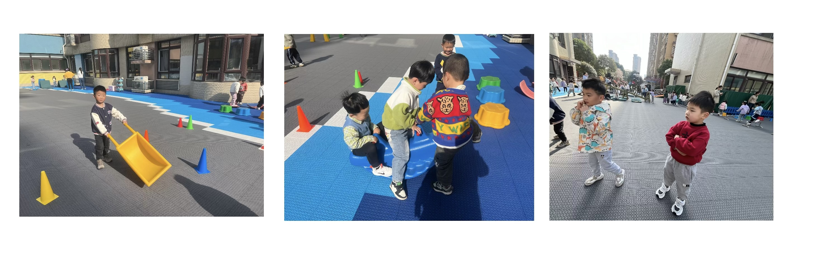今天是中操场混龄。

**六、家园配合**

各位家长

⭐️2025年春学期新北区低保对象教育补贴工作已启动，“告家长书（电子稿）”已发群内，纸质回执单已让孩子们带回家。请各位家长根据实际情况填写好后于明天早晨带至幼儿园，每个孩子的回执单都必须上交，谢谢大家的配合～如有幼儿丢失，请手写或者打印一份带来。[玫瑰][玫瑰][玫瑰